Nombre: ______________________________________ | Fecha: ___________________


Parte 2: Evaluación del casco de porristas

Parte 2: Diseñar una solución óptima
Aquí hay tres aparatos diferentes para la cabeza que se utilizan para las porristas que revisó en la parte 1 de esta evaluación.
 | 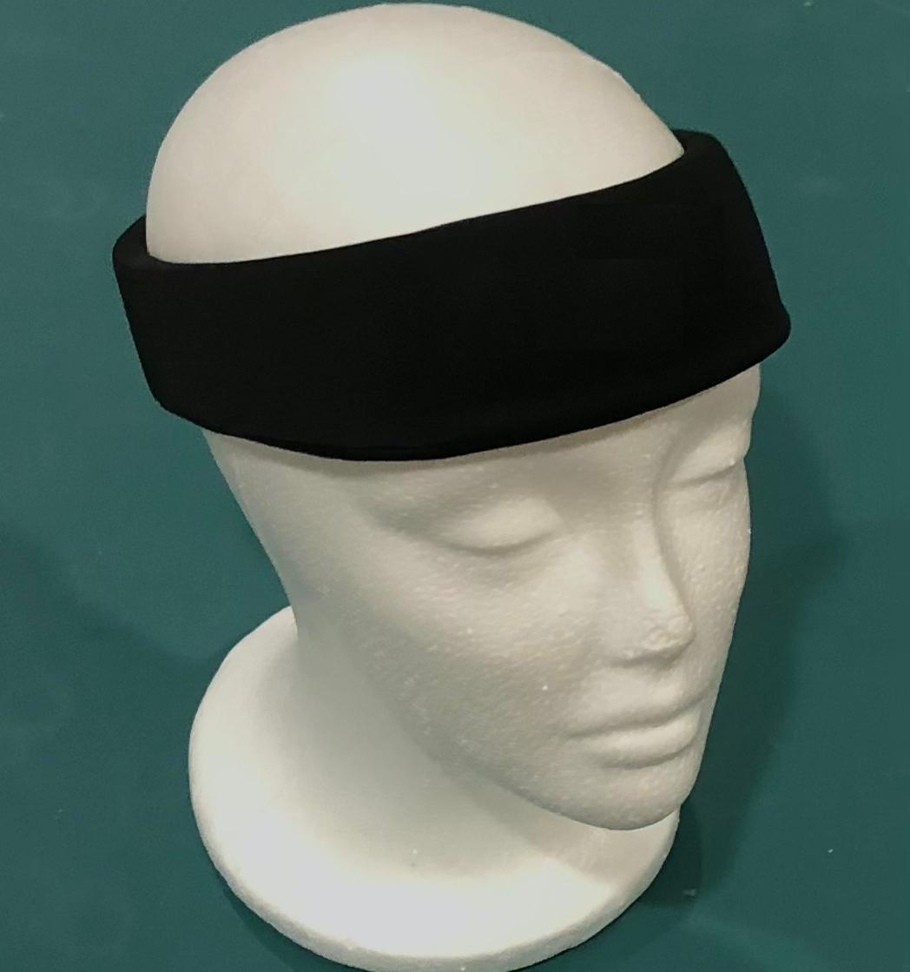 | 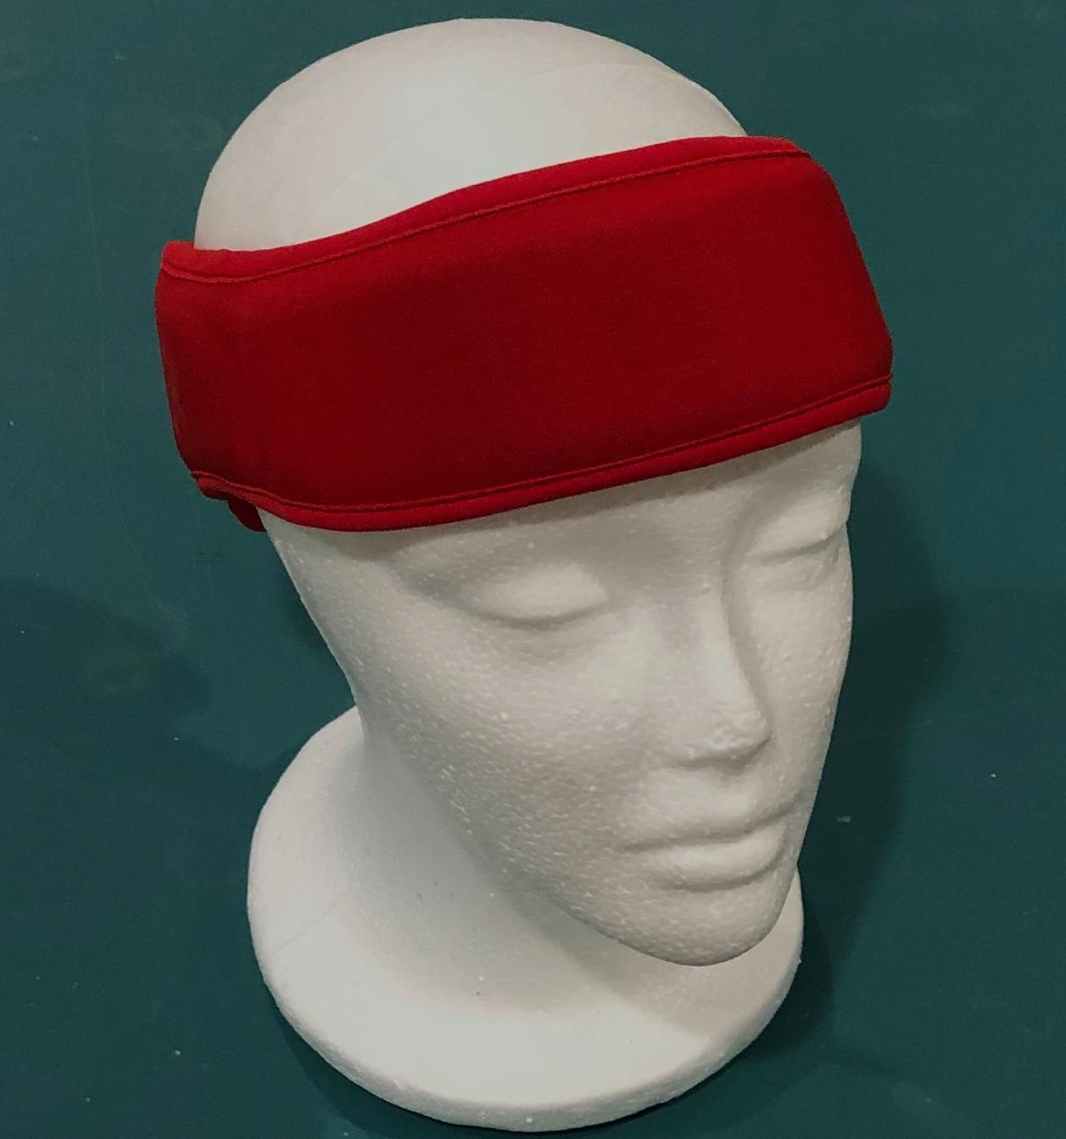
  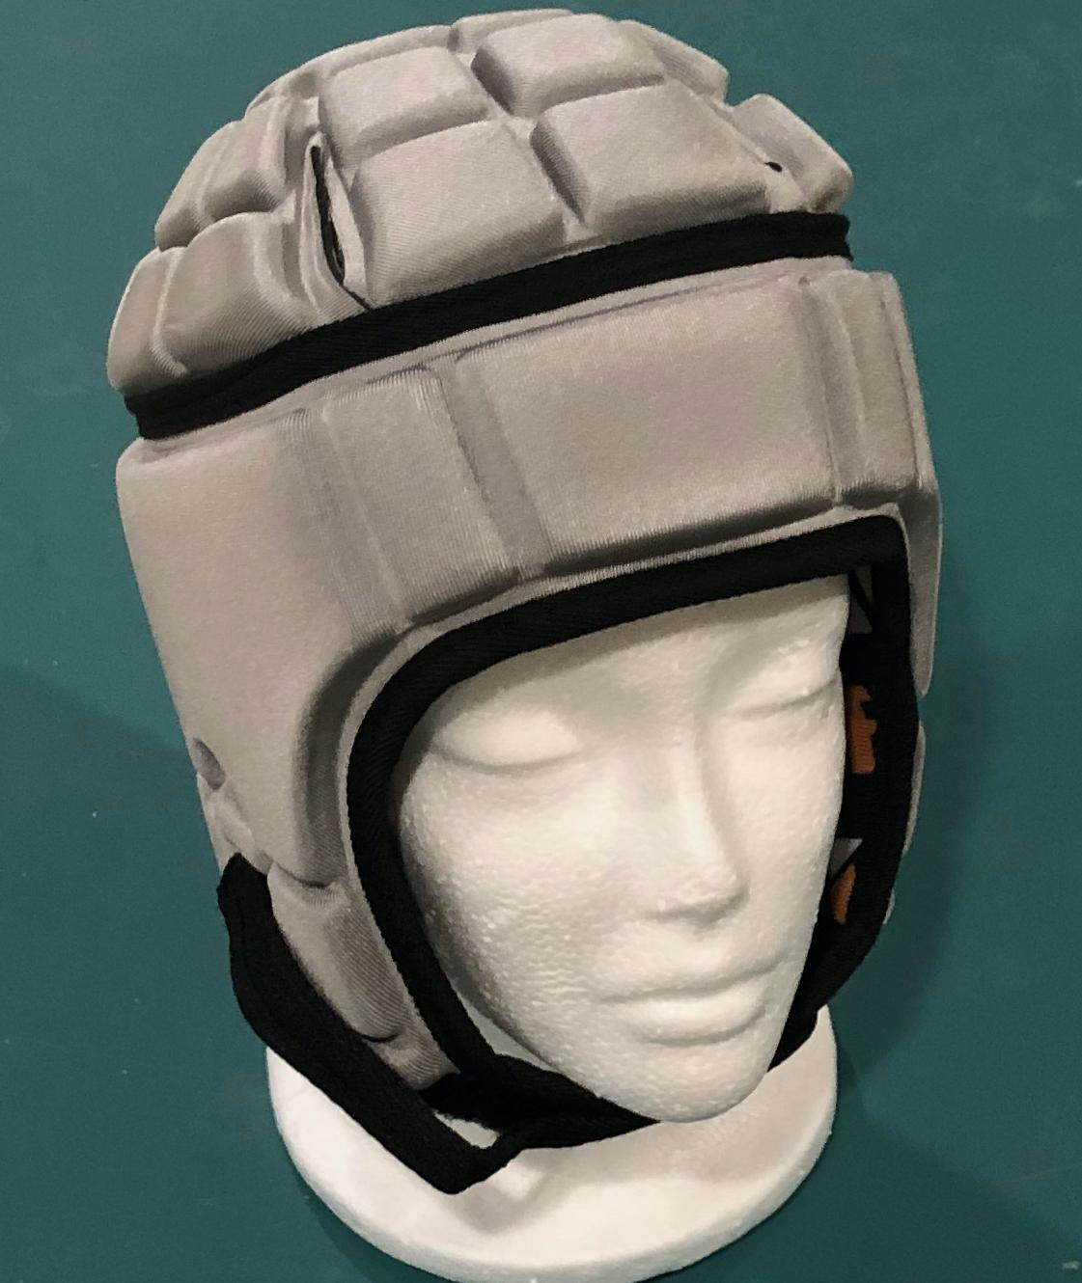
Diseño #1 | Diseño #2 | Diseño #3

Estos aparatos para la cabeza se diseñaron inicialmente para otros deportes y luego la gente comenzó a usarlos para porristas. En las competiciones, los equipos de porristas pueden ganar puntos por acrobacias y espectáculos más avanzados. Cuanto más altos y complejos sean los lanzamientos y la gimnasia, más puntos potenciales puede ganar un equipo. Los equipos también reciben puntos por involucrar a la multitud y la apariencia general del equipo.

Su tarea es crear un diseño de casco óptimo para que lo use una porrista en una competencia. Complete las indicaciones de la página siguiente para describir sus opciones de diseño.

Consideraciones para el diseño

1. ¿Cuál es el propósito del diseño? ¿Qué criterios debe cumplir el casco que diseña?

2. Elija una parte interesada que se verá afectada por su diseño y diseñe con esa persona en mente.
- ¿Para quién es la parte interesada para la que está diseñando?
- ¿Qué limitaciones anticipa que traerá su parte interesada a su diseño? Enumere al menos 3 restricciones que crea que un diseñador de cascos debería considerar.

Su diseño
3. Utilice palabras e imágenes para mostrar la estructura de su solución de diseño. En su solución de diseño, asegúrese de etiquetar las diferentes partes y materiales utilizados en la estructura. Dibuje el diseño propuesto en, sobre y alrededor de las 2 vistas de la cabeza que se muestran a continuación.

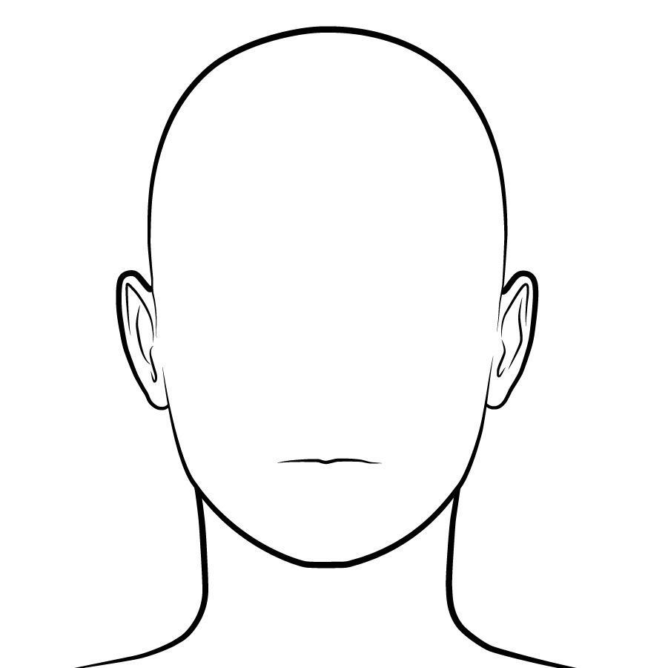 | 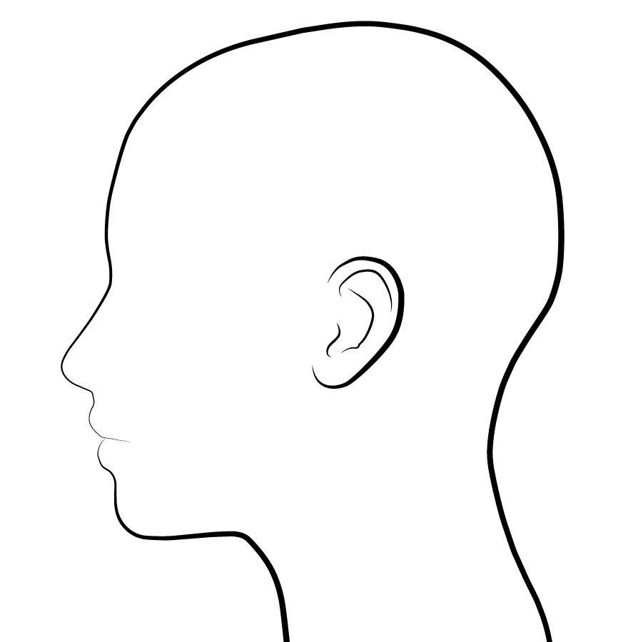

4. Explique cómo funcionarán los materiales en su diseño en la #3 para reducir las fuerzas máximas en el cerebro de un miembro del equipo en una colisión. Describe cómo las estructuras de menor escala (pequeñas y microscópicas) que componen sus materiales ayudan a contribuir a su función.

5. Escriba un argumento de por qué su solución de diseño es óptima y satisface las necesidades de sus partes interesadas. Si hizo concesiones, analice las concesiones que hizo y por qué. [Como alternativa a la redacción de su argumento, puede utilizar este espacio para prepararse para presentar su explicación oralmente. Piense en cualquier imagen (diagramas, imágenes, dibujos) que desee incluir en su presentación y cómo transmitirá todos los componentes de su solución de diseño (por qué es óptima y satisface las necesidades de las partes interesadas). Si elige esta ruta, haga un plan con su maestro para cuando pueda presentar su explicación.]

